

Contenido

I Características del diario ........................................................................................... 3
1.1 Perfil del diario ............................................................................................................. 3
1.1.1 Noticias locales de interés nacional...................................................................... 3
1.1.2 Apropiación de noticias nacionales....................................................................... 4
1.2 Contenidos del diario ................................................................................................... 8
1.3 Cantidad de artículos del diario .................................................................................. 9
1.4 Periodicidad del diario................................................................................................ 12

II Redacción de los textos.......................................................................................... 12
2.1 Estructura y lenguaje de los textos .......................................................................... 12
2.2 Cita de fuentes de información ................................................................................. 13
2.3 Firma de los artículos................................................................................................. 14
2.4 Fecha de los artículos ................................................................................................ 14

III Las secciones de tu diario.................................................................................... 15
3.1 Sección Portada.......................................................................................................... 16
3.2 Sección Opinión.......................................................................................................... 17
3.2.1 Cartas al director ................................................................................................. 17
3.2.2 Editoriales............................................................................................................. 18
3.2.3 Columna de opinión ............................................................................................. 18
3.2.4 Dibujo editorial..................................................................................................... 19
3.3 Sección Noticiosa ....................................................................................................... 20
3.3.1 Fuentes de información ....................................................................................... 20
3.3.2 ¿Cómo reportear? ................................................................................................ 21
3.3.3 Sugerencias para desarrollar los temas deportivos .......................................... 21
3.3.4 Sugerencias para desarrollar los temas de Cultura y Educación ..................... 23
3.3.5 Sugerencias para desarrollar los temas de Ciencia y Tecnología, Medio
Ambiente y Salud........................................................................................................... 25
3.3.6 Sugerencias para desarrollar la sección tema libre .......................................... 26
3.3.7 Sugerencias para desarrollar la sección Mi colegio ........................................... 26
3.4 Sección Reportaje o Entrevista ................................................................................. 27
3.4.1 Reportaje (categoría media) ............................................................................... 27
3.4.1 Entrevista (categoría básica) .............................................................................. 28
3.5 Sección Campaña Publicitaria ................................................................................... 29

IV Material gráfico del diario ..................................................................................... 30
4.1 La fotografía ............................................................................................................... 31
4.1.1 Imágenes sacadas de otros medios ................................................................... 31
4.1.1 Lectura o pie de foto ........................................................................................... 32
4.1.2 Cita de fuente del material gráfico ..................................................................... 32
4.2 Las infografías y los gráficos ..................................................................................... 32

1.1.1 Noticias locales de interés nacional

Si bien muchas de las noticias que se publican diariamente en los medios de comunicación y que tienen impacto nacional se generan en la Región Metropolitana, hay diversos acontecimientos a nivel regional o local que igualmente son relevantes o interesantes para el resto del país. Es decir, que generan un interés o afectan a las personas, más allá del lugar en que se produzcan los hechos.

Habitantes del poblado de Espíritu Santo, en la comuna de Canela.
Suben al cerro para ver a la Roja
La señal de televisión sólo llega hasta el sector urbano de la comuna, pero ninguno
quiere perderse los partidos.

CANELA. Es difícil pensar que en nuestro país aún se den situaciones parecidas a las de la película "Historias de fútbol", donde los lugareños de Chiloé tenían que turnarse para dar vuelta la antena y así lograr la señal de la televisión. Pero así es.

El pasado 5 de septiembre, los habitantes del poblado de Espíritu Santo, perteneciente a Canela en la IV Región, debieron, como siempre que hay buenos partidos, subir los 150 metros del cerro, para encontrar la señal y ver el encuentro entre las selecciones de Chile y Venezuela. "A pesar del resultado, para nosotros es una felicidad ver a Chile jugar, aunque tengamos que ir a la punta del cerro", nos cuenta con emoción Belarmino Cortés, lugareño.
Por Nicolás Tambley.

En las cercanías de Yungay:
Alerta sanitaria por carne de cerdo contaminada
El SAG realiza una investigación para saber el origen de una dioxina que podría causar cáncer en humanos.

YUNGAY. Se incautaron 3 mil 600 cerdos y 74 mil kilos de carne por estar contaminados con dioxina a un nivel superior a lo establecido. Esta sustancia presenta un elevado potencial tóxico y está comprobado que afectan a varios órganos y sistemas, provocando trastornos hormonales. El SAG determinó que la causa más probable de contaminación está dada por la venta de alimentos contaminados a los productores de cerdo del país. Esto provocó una investigación a nivel de los elaboradores de estos insumos.
Según la investigación que ha realizado la autoridad sanitaria, se detectó que no hay evidencias de que esta contaminación se haya producido en las plantas faenadoras, por lo que se procedió a revisar 17 granjas con el fin de poder determinar posibles fuentes de dioxina en los cerdos.
En una entrevista exclusiva con el doctor Enrique Paris, jefe del Centro de Investigaciones Toxicológicas UC, señaló: "Que la dioxina está entre las sustancias más prohibidas del mundo, ya que está asociado a la presencia de diferentes tipos de cáncer”.

Y cuando estas noticias, además de ser locales son noticias propias, es decir, que no han salido en otros medios de comunicación y que Uds. tienen la exclusividad, son aún más valoradas por el jurado. Esas son, como las llamamos, las noticias ganadoras: local de interés nacional y exclusiva.

1.1.2 Apropiación de noticias nacionales

Está permitido utilizarlos como pauta. Pero no pueden copiar las noticias de esos medios, sino que tienen que reportearlas. Es decir, tienen que seguir el mismo proceso que el que hacen para elaborar una noticia propia: buscar datos en fuentes de información directa e indirecta que les permitan dar un nuevo enfoque original a la información.

Para ello, de acuerdo al tema que estén reporteando, Uds. deberían:
• Hacer entrevistas a personas involucradas o relacionadas con el hecho noticioso.
• Demostrar cómo el hecho noticioso afecta a su entorno o al ciudadano.
• Incorporar elementos nuevos que permitan dar un nuevo enfoque a la información, de
manera distinta a la que ha sido presentada por los medios.

Así, Uds. pueden escribir noticias sobre hechos o conflictos que se generan a nivel nacional, tales como el paro de profesores o de la salud, las manifestaciones de los estudiantes, etc…, pero siempre viendo como ellos afectan a su entorno.

Movilizaciones mantienen en jaque a ministra de educación.
Profesores otra vez en paro
Bono SAE no lo han cancelado hace ya dos años, en los establecimientos municipales.

OSORNO. Durante el último tiempo los profesores de todo el país, mantienen movilizaciones, reclamando el pago del bono SAE (subvención adicional escolar), que durante dos años ya no se les ha hecho efectiva.
El colegio de profesores lleva tres semanas de movilizaciones, y se encuentra en conversaciones, con la mesa de diálogo establecida por el Ministerio, para llegar a una pronta solución. “La responsabilidad del no pago de este bono, ha sido principalmente de las municipalidades, ya que el dinero lo traspasó el ministerio a DAEM locales” señaló al diario Atalaya, José Díaz, dirigente del colegio de profesores de la comuna de Osorno.
Los alcaldes esperan que el paro se deponga y los profesores acepten la propuesta que se les hizo, sobre el pago de un primer bono de 250.000 mil pesos, ya que dicen que la solución no está en ellos, sino en la aprobación del presupuesto que debe realizar el congreso nacional, en el que se compromete al poder ejecutivo a hacer llegar nuevamente los recursos a las municipalidades. Por Tiara González y Jorge Chiguay.

Tienen que investigar si esos acontecimientos influyeron o generaron alguna consecuencia en su comuna o región.

Décima Región es la más afectada.
AH1N1 colapsa hospitales
Sistemas de urgencia se han visto sobrepasados.

OSORNO. Caos total ha producido la influenza humana o también conocida fiebre porcina en los servicios de urgencia de los hospitales de todo el país. Esta situación se ha visto acrecentada en la región metropolitana y en la décima región ya que en estos lugares se han presentado la mayor cantidad de personas contagiadas.
Conversamos en forma exclusiva sobre este tema con el director del hospital base de Osorno, José Ochoa García, quien declaró a nuestro diario “hemos tenido que hacer una entrada con una sala solo para los casos de influenza humana, para hacer más expedito esta atención y aun así hay días que nos hemos visto sobrepasado por los casos que han llegado”. Ochoa señala además que hay días en que han llegado a atender hasta 120 personas con riesgo de fiebre porcina en un día. En tanto el hospital base de Osorno, sufre cambios estructurales ya que sus dependencias están siendo ampliadas en un edificio aledaño de cuatro pisos, los que según Ochoa estarán listos para diciembre de este año, lo que significará una mejor calidad de atención del servicio de salud público. Por Tiara González.
q

Entonces, cuando elijan un tema que quieran reportear, tienen que hacerse las siguientes preguntas y sólo trabajar ese tema si pueden dar una respuesta positiva a:

• ¿Pueden entrevistar a algún personaje relacionado con esa noticia que les pueda dar testimonios al respecto, aún cuando no esté directamente involucrado en el hecho noticioso?
• ¿Pueden reportear en fuentes indirectas el tema, para buscar algún un dato distinto que no
haya salido en los medios de comunicación?
• ¿Pueden Uds. dar un enfoque distinto a la noticia que aquel que ha sido tratado en los
medios?

1.1.2.1 Ejemplo comparativo: una misma noticia con y sin apropiación

Para que les quede más claro, vean la diferencia entre las siguientes noticias, una con apropiación y otra sin apropiación por parte del periodista.

En la siguiente noticia la información que se entrega es la misma que apareció en todos los medios de comunicación:
• No hay enfoque propio
• No se advierte reporteo
• No se cita la fuente de información de donde se sacaron todas los datos que se entregan

Por lo tanto, no hay apropiación.

Causó terror entre los habitantes de Chaitén :
El gran volcán de Chaitén despierta
El nuevo epicentro de emergencia volcánica

La localidad de Chaitén se convirtió en un pueblo fantasma tras la evacuación de sus 4.500 habitantes por la erupción del volcán. Quedaron sin agua potable y cubiertos de una capa de cenizas.
El volcán esta a 10 kilómetros de distancia y entró en erupción el viernes 2 de mayo en la madrugada.
Poblados vecinos a Chaitén, como Futaleufú y Palena también recibieron residuos.
La columna de humo del volcán subió hasta 25.000 metros de altura y su intensa lluvia de cenizas alcanzó además a la provincia Argentina de Chubut, al otro lado de la cordillera de Los Andes.
Sólo los medios de comunicación se atreven a quedarse en la zona. Ellos y los pocos ganaderos que se han negado a dejar a sus animales. Una nube toxica que ha comenzado a afectar a algunos pueblos de la vecina Argentina.

En cambio en esta noticia si se advierte reporteo del periodista. Tomando como base una noticia que se difundió en todos los medios, el periodista generó un enfoque propio a partir de:
• Entrevistas a personajes involucrados
• Búsqueda de nueva información y datos

Y lo más importante es que cita las fuentes de información de dónde sacó los datos o declaraciones.

Chaiteninos debieron dejar su hogar bajo fuerte custodia policial:
Víctimas revelan detalles de evacuación
A cuatro meses de la partida de sus tierras, habitantes de Chaitén detallan sucesos inéditos
sobre el procedimiento llevado a cabo por Carabineros de Chile.

Exactamente a las 23:00 horas del día 11 de mayo los últimos chaiteninos, acompañados de una patrulla de Carabineros, debieron abandonar la zona cero de su ciudad siniestrada por la erupción de la masa volcánica, la que se hizo extensiva hasta Futaleufú.
Eran los últimos grupos familiares que se aferraban a una difícil posibilidad de un mejor pronóstico para este desastre natural. “Es una tragedia y un drama para todos nosotros", señaló en exclusiva a nuestro diario el pequeño agricultor Daniel Barrera (53) en la localidad de Entre Lagos, donde actualmente arrienda una casa con su esposa e hija. Además, Barrera describió detalles inéditos de esta evacuación, que estuvo a cargo del mayor de Carabineros Ricardo Contreras. "Más que una orden o que un Recurso de Protección, lo que hicieron con nosotros fue un verdadero desalojo, ya que me fui con lo puesto. Como un delincuente me subieron al furgón y me llevaron a Puerto Cárdenas, distante 70 kilómetros de Chaitén”
La evacuación se efectuó luego del perentorio Recurso de Protección que interpusiera el Ejecutivo, dada la peligrosidad que significaba mantener a los habitantes dentro de la zona afectada.
Sobre el procedimiento de rigor utilizado por la fuerza pública, la esposa de Daniel Barría, Sara Navarro (52) agregó a nuestro medio “se empleó una actitud y un tono desenfrenado e inusual, no respetando la privacidad ni el estado anímico en que nos encontrábamos”.

El desafío del concurso El Mercurio de los Estudiantes es que Uds. sean capaces de elaborar un diario tal como lo es El Mercurio. ¿Qué implica esto? Que el diario tiene que contar con una variedad de noticias y secciones que puedan interesarle a un amplio grupo de personas, aun cuando sean noticias locales.

De esta manera, quedarán fuera del concurso los diarios temáticos, tales como, ecológicos, de una localidad específica, políticos, etc. o dirigidos a un segmento específico de la población, tales como jóvenes, tercera edad, etc.

Pauta de evaluación de este criterio
• ¿A quién le interesa la información?

1.2 Contenidos del diario

El criterio más importante es que tengan contenidos originales, es decir, noticias o reportajes reporteadas por los propios estudiantes y que no hayan sido difundidas por otros medios de comunicación. Esto es lo que se conoce como pauta propia.

¿Qué es pauta propia?

Pauta propia de un medio es cuando el texto periodístico que publican (ya sea una noticia, una entrevista, un reportaje, una columna o un editorial) no ha sido publicada en otro medio de comunicación (televisión, radio, prensa escrita, Internet). Se consideran como textos propios de los estudiantes, aquellos que cumplen con este requisito y que a la vez han sido reporteados e investigados por los mismos estudiantes.

En este caso, y para que ustedes puedan tener textos periodísticos propios, pueden ir a sus Municipalidades, ya que en ellas les pueden entregar datos o hechos importantes que estén pasando en la comuna y que tienen trascendencia e interés para un grupo amplio de personas.

Por ejemplo, si en su comuna se está haciendo un estadio para personas discapacitadas y este tema no se ha tocado en los medios, se podría hacer una noticia de eso, ya que el tema es importante porque interesa a todo el país.

Igualmente, ustedes pueden salir a la calle a reportear temas, ya que muchas veces pueden encontrar hechos interesantes que servirían como noticia.

No crean que por no vivir en Santiago no se pueden hacer temas de interés nacional. Muchas veces en otras regiones hay temas muy interesantes que son impactantes y novedosos para todo los chilenos.

Recuerden que si quieren obtener contenidos originales, será necesario que recurran a fuentes vivas que puedan dar más antecedentes del tema o una nueva mirada sobre el hecho o la situación que investigan.

Cuando hagan una entrevista, al momento de escribir el artículo periodístico tienen que establecer que fue brindada de manera exclusiva a su diario. De lo contrario, la coordinación de El Mercurio de los Estudiantes la evaluará como un testimonio extraído de otro medio de comunicación.

Pauta de evaluación de este criterio
• ¿La información es pauta propia del diario?
• ¿Se advierte una apropiación de la noticia?
• ¿El texto tiene fuente directa o entrevista propia?
• ¿El reportaje tiene mínimo tres entrevistas realizadas por los estudiantes?
• ¿El texto tiene una fuente indirecta?

1.3 Cantidad de artículos del diario

II Redacción de los textos

2.1 Estructura y lenguaje de los textos

Los textos del diario tienen que ajustarse a la estructura periodística que les corresponde. Por ejemplo, una noticia debe contar con un epígrafe, un título, una bajada, un lead y el cuerpo de la noticia y tiene que estar basada en alguno de los elementos de la noticia.
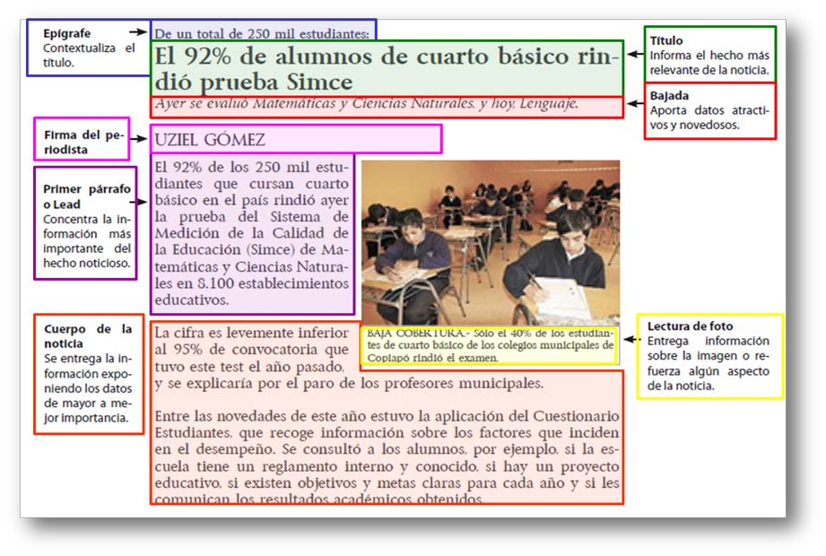

Y así mismo el resto de los textos como el reportaje, la entrevista, el editorial, las cartas al director, la columna, la crítica, etc...

Además, los textos tienen que adecuarse a un lenguaje periodístico específico, de acuerdo a los propósitos comunicativos que tenga, es decir, informar o comentar. Por ejemplo, la noticia o el

reportaje pertenecen al género informativo, por lo tanto, en sus textos el periodista no puede incorporar ninguna opinión personal, sino que debe comunicar el hecho noticioso de la manera más objetiva posible.

Por el contrario, en el caso del editorial o la columna -que pertenecen al género de opinión- el periodista puede hacer una valoración del hecho que está presentando en el artículo.

Asimismo, los textos del diario deben utilizar lenguaje formal, apropiado al medio de comunicación que están elaborando y, por lo mismo, deben tener una correcta redacción y buena ortografía.

Todos ellos serán criterios a partir de los cuales se evaluarán sus textos en la competencia.

2.2 Cita de fuentes de información

Todos los artículos tienen que citar la fuente de información, ya sea directa o indirecta, de donde extrajeron los datos o testimonios con los cuales elaboraron la noticia, el reportaje o la entrevista.

Recuerden que los artículos que se escriben para un diario no pueden basarse en conocimientos o apreciaciones del periodista, sino que siempre es necesario buscar alguna fuente creíble que confirme la información entregada.

Y que todos los datos que Uds. extraen de un diario, una página web, una revista, una entrevista, etc. son fuentes de información; es necesario que las citen de la manera más clara posible. De lo contrario, se puede evaluar el artículo como copiado o plagiado.

En el caso de una fuente directa - las entrevistas realizadas por los estudiantes a personajes relacionados o con conocimiento sobre el hecho noticioso -, tienen que establecer que esa entrevista fue brindada de manera exclusiva a su diario. De lo contrario, la coordinación de El Mercurio de los Estudiantes la evaluará como una cita extraída de otro medio.

En el caso de que utilicen una fuente indirecta - medios de comunicación, internet, revistas, páginas de organizaciones, etc…-, tienen que especificar antes o al final de la frase en que entreguen los datos o testimonios de qué medio extrajeron esa información.

Recuerden que las fuentes indirectas pueden utilizarse para extraer datos específicos, pero no se pueden reproducir noticias o textos completos. Eso se evaluará como plagio de la información.

Pauta de evaluación de este criterio
• ¿Está bien citada la fuente directa?
• ¿Está bien citado el testimonio de la fuente directa?
• ¿La fuente directa aporta información relevante o distinta a lo que ya se informa en el texto?
• ¿Está bien citada la fuente indirecta?

3.3.2 ¿Cómo reportear?
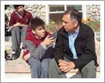

Puesto que aquí tienen la oportunidad de realizar más reporteo en terreno, les aconsejamos que visiten la municipalidad o vean su página Web y reporteen ahí proyectos que se vayan a realizar en la comuna; entrevisten al alcalde o a la gente del sector, éstas siempre tienen algo que contar o que denunciar.

El periodismo se lleva a la práctica indagando en todos los lugares. Investiguen qué organizaciones sociales existen en su entorno y vean qué cosas interesantes y novedosas están pasando con ellas, tales como campeonatos, campañas, actividades, etc...

Recuerden que en esta sección lo que tienen que elaborar son hechos noticiosos ocurridos en su comuna, que tienen que responder al concepto de noticia, y no descripciones de sus manifestaciones culturales, turísticas, históricas, publicidad sobre la comuna, etc…

3.3.3 Sugerencias para desarrollar los temas deportivos

Tengan muy presente que no sólo el fútbol es un deporte digno de noticia, sino que también todas las disciplinas que existen. Busquen noticias que sean originales y que no hayan salido en otro medio de comunicación, ya que de esa manera su sección tendrá originalidad y se diferenciará de las demás. Por ejemplo, pueden tomar disciplinas como el surf, el básquetbol, la natación, el patinaje, etc. para realizar noticias, ya que así lograrán contenidos originales.

Para que su diario tenga más pauta propia, les recomendamos que investiguen sobre hechos deportivos que vayan a ocurrir, por ejemplo, en su comuna, visitando centros deportivos o la Municipalidad.

Pero recuerden que aún cuando sean noticias locales, deben tener un interés masivo. Les recalcamos esto para que tengan en cuenta que si un tema es de su entorno, tiene que impactar o afectar a un grupo amplio de personas.

Vecinos realizan en dos ruedas deporte y trámites en la comuna. Bicicletas hacen furor en Providencia Original iniciativa de la Municipalidad tiene gran acogida.

PROVIDENCIA. La comuna de Providencia ofrece tentadoras alternativas para hacer deporte y pasar un buen rato en familia, y todo esto realmente barato. Se trata de una iniciativa única en Chile y en Latinoamérica, ya que son 10 los puntos para bicicletas públicas que tiene la comuna de Providencia y más de 100 de estas mismas, que con su hipnotizante color azul, auguran un buen día en familia.
El proyecto trata de incentivar el deporte, por un lado y servir a los vecinos para hacer sus

trámites. Es un servicio de bicicletas públicas que sirve para circular libremente dentro de la comuna. Una vez que la persona se haya inscrito, está listo para ir pedaleando a sus actividades.
Don Rolando Zúñiga, quien vive en la calle Antonio Varas al llegar a Eliodoro Yáñez, nos dice que la utiliza para ir a visitar a su hija que vive cerca del Parque Bustamante. Señala: "tienes una hora para devolver la bicicleta en cualquiera de los 10 lugares de servicio, yo la dejo en el sitio que hay allá y después la solicito nuevamente para regresar". Y no sólo eso, el servicio se puede ocupar todas las veces que se necesite en las extensas ciclovías y con personal que resguarda la seguridad. El servicio funciona de 07:30 de la mañana a 20:30 hrs..

O, en su defecto, la noticia tiene que ser tan novedosa que aun cuando esté relacionada con una localidad especifica o un pequeño grupo de personas, sea atractiva para los lectores.

Novedosa iniciativa en Cárcel de Rengo
Salsa "Aporta al Deporte"
Taller mantiene salud física y mental de los reclusos.

Una novedosa forma de hacer deporte entretenido se está aplicando en la Cárcel de Rengo desde comienzos de éste año, como una forma de mantener mente sana en cuerpo, según lo señaló a “El Atalaya”, José Luis Meza, Alcaide de la Cárcel de Rengo, refiriéndose al taller “La música como aporte al deporte” como una forma de operar en la salud mental de los internos.
Sin embargo una ha sido la iniciativa que llama la atención; el taller de Salsa que imparte la Profesora Cubana Milagros de la Caridad Escobar. “Si bien es cierto, la salsa es un baile, nosotros traemos una iniciativa que está dando mucho resultado en las cárceles de Cuba”, señala Milagros. Se trata de una forma de mantener activa a la población penal a través de clases sistemáticas de deporte y baile entretenido. “El deporte formal como nosotros lo entendemos no ha sido muy motivador en las cárceles, en cambio con la salsa hemos logrado que los presos mantengan en actividad su cuerpo y mente".
Los internos esperan cada Miércoles la hora en que llegue su profesora para la sesión que incluye ejercicios de elongación y respiración”, y es que para ser un buen bailador de salsa, “tu cuerpo tiene que estar a todo dar mi vida” dice sonriendo la morena profesora.

Por ejemplo, un tema adecuado puede ser un campeonato deportivo que se juegue en su comuna, pero que convoque a personas de otras comunas o regiones. O un tipo de actividad deportiva que nunca se haya realizado antes, por lo tanto, que sea original y novedosa.

Algunos consejos sobre estos:

• Estructura noticiosa de los textos
Si van a escribir sobre algún deporte, no pueden hacer un punteo de equipos y nóminas de jugadores que van a competir, porque eso no funciona como noticia. Tienen que editar la información y redactar una noticia que informe algo novedoso y de impacto.

• Elementos noticiosos en las noticias
Eviten los artículos sobre la mera descripción de un deporte dado que eso no es noticia (ver ejemplo más abajo). Tienen que buscar algún elemento noticioso que le dé importancia e interés al artículo que están escribiendo o la información que están entregando.

Los logros del tenis de mesa: Historia del tenis de mesa Aquí un poco de historia

Este deporte tiene su origen a finales del siglo XIX en Inglaterra. Los miembros de un club de tenis tenían un local cubierto donde entraban cuando llovía, y allí fue donde surgió el deporte. Al principio se utilizaban pelotas de corcho, de goma y finalmente se llegó a la actual fabricada con celuloide.
En 1901 se comienzan a celebrar en el Reino Unido torneos de tenis de mesa llegando a participar 300 jugadores. Es deporte olímpico desde el año 1988. China es la mayor potencia en este deporte, aunque durante de la década de los 90 Suecia llegó a superarles gracias a sus jugadores Jan-Ove Waldner (considerado por muchos el mejor jugador de la historia), Jorgen Persson, Mikael Appelgreen y Meter Karlson.
En nuestro colegio el profesor a cargo de este taller fue campeon mas de 6 veces a nivel nacional el profesor a cargo de este deporte es: Jose Luis Urrutia. En este deporte el colegio no tiene muchos trofeos ya que este deporte se entrena solo una vez por semana, pero igual destaca en algunas participaciones a nivel escolar.

A excepción de un deporte nuevo, donde sí se amerita una descripción, porque el hecho que sea nuevo ya es noticia.

3.3.4 Sugerencias para desarrollar los temas de Cultura y Educación

Para entender que se espera para estas noticias debemos partir por establecer que la cultura “incluye costumbres, prácticas, códigos, normas y reglas de la manera de ser, vestimenta, religión, rituales, normas de comportamiento y sistemas de creencias a través de los cuales una sociedad regula el comportamiento de las personas que la conforman”. Por lo tanto, no esperamos encontrar sólo noticias de la alta cultura (arte y literatura) sino que cualquier hecho, situación, evento, proyecto, actividad, curso, etc… que den cuenta de nuestra forma de vivir y desarrollarnos.

Pero recuerden que tienen que calificar como noticias, por lo que debe haber algún elemento novedoso, desconocido por el público en general y actual que justifique su difusión en el diario. Así que a afinar su olfato periodístico y salgan a la calle, miren a su alrededor, acérquense a organizaciones sociales, educativas, a la municipalidad, etc... y encuentren temas entretenidos que den cuenta del entorno cultural en el que viven.

Cultura en las calles:
Entretención tras los semáforos
Artistas callejeros trabajan de lunes a viernes, dándoles color y alegría a los
automovilistas. Muchos de ellos viven de esta actividad, otros lo hacen para costearse sus estudios.

SANTIAGO. Diábolos, cintas, bloques, bolas, clavas, fuego, zancos y entre otros tantos instrumentos, se han tomado las distintas esquinas de Santiago en los últimos 5 años, ofreciendo en varios casos espectáculos callejeros de calidad.
La mayoría de los malabaristas muestra un trabajo atractivo, pero todos tienen sus propias maneras de entretener. "Nosotros practicamos el arte de la Eutonía que viene de mucho tiempo atrás, en la época del Renacimiento, en que consiste en que uno se debe quedar quieto durante un tiempo como una "estatua humana" con disfraces de personajes como vaqueros, viejo pascuero, etc. y hemos recorrido por varias partes de Chile mostrando lo que nosotros
hacemos", dicen Leonardo Gallego junto a su compañera de trabajo en la esquina de Pocuro
con Tobalaba.
Estos artistas callejeros realizan distintas y creativas presentaciones que hacen que se diferencian entre sí con gritos, piruetas, malabares y un sin fin de cosas y actividades. Para realizarlas, se necesitan años de experiencia y práctica, junto a la creatividad y el humor. "Yo hago malabares desde hace mucho tiempo atrás y por la simple razón de que me gusta. Pero a esto se requiere mucho esfuerzo y años de práctica, porque sino no se hará un gran trabajo", dijo Eduardo Vargas, malabarista de la comuna de Providencia.
Algunos hacen estos espectáculos para mantener a sus familias y hasta para poder pagarse sus estudios, algunos por entretención, otros para vivir nuevas experiencias, etc. "Ganamos dinero de acuerdo a la reacción de la gente: si les gusta, dan dinero, si no, no dan nada y hasta te cierran la ventana", dice René, en la esquina de Américo Vespucio con Colón.
Como él, la mayoría de los artistas que entrevistamos señalan que trabajaban de lunes a viernes, pero que las horas van cambiando según como se encuentren anímica y físicamente”.

Y en educación el horizonte es tan amplio como en la cultura, desde las novedades educativas, el uso de nuevas herramientas en las salas de clases, metodologías de aprendizaje novedosas, un proyecto, algún problema detectado en un establecimiento educativo hasta talleres, actividades educativas, eventos que se van a realizar durante el año en su región, comuna o a nivel nacional, pero que afecte a su comuna.

Recuerden que la única restricción es que las noticias deben afectar o impactar en un amplio número de personas y que mientras más novedosas, mejor evaluación tendrán del jurado.

Una forma entretenida de aprender:
Saber y ganar: Inédito concurso sobre conocimientos mineros
El equipo Los tronadores de Longaví fueron los ganadores de esta versión de la
competencia.

Celebrando el Mes de la Minería, se realizó el concurso "Maratón Minera", organizado por el gobierno de Chile y auspiciado por Codelco.
El concurso consistió en cinco etapas cronometradas en que los alumnos debían responder una serie de preguntas relacionadas con la minería en Chile y en el mundo. Estas preguntas consistían en investigar tanto en libros, internet, solicitar la ayuda a adultos, entre otros siendo así para cumplir el objetivo final de aprender y llegar a la gran final.
"Además de concursar, y de toda la adrenalina que se vive, podemos aprender a investigar y a conocer sobre la cultura de la minería, nosotras como grupo, al haber llegado a la final es un gran orgullo y sobre todo para las niñas ya que aprenden a trabajar en equipo y a conocer la historia de la minería en Chile", nos cuenta María Peña, profesora de historia del colegio Santa Juana de Arco.
El ganador del concurso fue el equipo Los tronadores, de Longaví, los que respondieron todas las preguntas correctas y en un mínimo de tiempo, ganando así un notebook. También se
premió al equipo con el nombre más original siendo "Los Reconcentrados" del Colegio
Preciosa Sangre, Pichilemu.
"Este es un gran espacio para que los alumnos desarrollen y sepan sobre la cultura de la minería en nuestro país”, concluye María Peña. Por Joyce Polanco

Las noticias sobre el espectáculo o la farándula no tienen cabida en el diario, a menos que tengan una dimensión educativa o cultural.

3.3.5 Sugerencias para desarrollar los temas de Ciencia y Tecnología, Medio
Ambiente y Salud

Les recomendamos buscar noticias que sean originales, pero a las cuales Uds. pueden acceder. Es decir, que tengan la posibilidad de reportear al respecto y hacer sus propias entrevistas, de manera que puedan dar una visión distinta sobre el hecho noticioso que la que comúnmente se entrega en los medios de comunicación. Esto último es lo más importante.

Recuerden que en el caso de que saquen algún tema de una fuente indirecta tienen que apropiarse del hecho noticioso a través de:
• La incorporación de elementos nuevos que permitan dar otro enfoque a la información, de
manera distinta a la que ha sido presentada por los medios.
• Haciendo entrevistas a personas involucradas o relacionadas con el hecho noticioso.
• Demostrando cómo el hecho noticioso afecta al entorno o al ciudadano.

Por ello, les aconsejamos que den más énfasis a las noticias regionales, ya que así podrán tener fuentes que las avalen y les den una cercanía que siempre es interesante para el lector.

Para elaborar los artículos, hablen con algún experto que les dé una opinión o información sobre el tema; por ejemplo:
• al profesor de ciencias si el tema es científico;
• a usuarios, si se trata de una nueva tecnología;
• a doctores especialistas, a personas que trabajen en el consultorio de su comuna, si es que la
noticia trata sobre salud.

Si hablan sobre una enfermedad, pueden además entrevistar a personas que hayan sufrido esta dolencia y darle así un enfoque más humano y atractivo al artículo.

También pueden hablar sobre las condiciones de salud que hay en su región y relacionarlas con las del país. Investigar cómo trabajan los hospitales, con qué recursos cuentan y con cuales no, etc… Todo esto, por supuesto, apoyado por fuentes de información y considerando que lo que informen tiene que ser un hecho noticioso.

3.3.6 Sugerencias para desarrollar la sección tema libre

Este espacio del diario está reservado para que Uds. ocupen toda su creatividad en la elaboración de una sección que represente los intereses juveniles en cualquier ámbito.

La idea es que sean capaces de realizar una sección original en relación con esta temática, que no se repita con ninguna otra sección del diario y que, en lo posible, tampoco se encuentre en otros medios de comunicación. Traten de ser lo más originales posible, porque ése es el criterio de evaluación más importante en esta sección. Mientras más novedosa, mejor será su puntaje.

Hagan el ejercicio de pensar en grupo cuál es la sección que les encantaría leer en un diario, pero que no está, ya que de esta manera podrán encontrar el tema adecuado que haga de su sección propia una página muy atractiva y de interés masivo.

No olviden que dado que ésta es una sección de un diario, obligatoriamente tiene que regirse por las reglas generales del mismo:

• La sección tiene que tener coherencia temática, esto es, todos los artículos que desarrollen deben tratarse sobre un mismo tema, tal como la sección de deporte se refiere a temas de deporte y no se pueden poner noticias sobre educación.

• La sección tienen que tener interés masivo, es decir, no se pueden escoger temas que le interesen a un grupo muy reducido de personas.

3.3.7 Sugerencias para desarrollar la sección Mi colegio

Las comunidades escolares son particulares y tienen todas un proyecto educativo que las orienta y las distingue del resto.

En esta sección se esperan noticias sobre la escuela, colegio o liceo que lo haga distinto al resto
¿Cuál es la particularidad del establecimiento educacional? Desarrollo tecnológico, vulnerabilidad, excelente Simce, etc... Es decir tienen que buscar cualquier aspecto que pueda ser considerado noticia. No olviden que no se aceptan descripciones del colegio, sino que los textos deben ajustarse al concepto de noticia.

Pauta de evaluación de este criterio
• ¿Tiene un nombre coherente con la sección?
• ¿Tiene variedad temática la sección?
• ¿Todas las noticias tienen entrevistas realizadas por los estudiantes?
• ¿Los temas son de interés masivo o nivel regional, a pesar de ser locales?
• ¿Todas las noticias tienen fuentes que avalen la información que están entregando?

3.4 Sección Reportaje o Entrevista

En esta sección pueden escoger un tema atractivo de actualidad y desarrollarlo a fondo en un reportaje o elegir a un personaje de relevancia y hacer una entrevista.

Algunos puntos que tienen que tomar en cuenta en relación con esta sección son:

- Cuando realicen su reporteo e investigación, se darán cuenta de que el tema que escojan pueden tomarlo de diferentes aristas y que posee varios subtemas. Los recuadros de la plantilla están elaborados para que Uds. desarrollen alguno de los subtemas de la temática principal del reportaje o la entrevista. No para que elaboren una noticia distinta.

- Para el nombre de la sección tienen que inventar alguno que sea relativo a reportaje o entrevista - de acuerdo con el formato que escojan -, que sea llamativo. Si dejan el que viene por defecto en la plantilla o ponen como título de la sección Reportaje o Entrevista, son opciones poco creativas y eso afectará su puntaje.

- Por último, de acuerdo con las bases del concurso, no pueden utilizar el reportaje o la entrevista como una de las noticias de portada.

3.4.1 Reportaje (categoría media)

Si deciden realizar un reportaje, éste debe tener como fuente de información al menos 3 entrevistas realizadas por los estudiantes.

Busquen un tema en el cual Uds. puedan entrevistar a personas y buscar fuentes cercanas que les puedan proveer información. De lo contrario, van a tener que recurrir a muchas fuentes indirectas y eso le restará puntaje a su trabajo.

Todo el reportaje debe girar en torno a un tema y los recuadros que existen en la plantilla son para abordar otra arista del reportaje o entrevista o profundizar en algo específico. Lo que no pueden hacer es escribir noticias independientes, es decir, no pueden hablar sobre el cigarro en el cuerpo del reportaje y luego en los recuadros hablar del metro colapsado, dado que eso no tiene ninguna coherencia ni relación.

Si es que quieren hablar de su colegio en el reportaje, no es recomendable que el tema central se trate sólo de algún hecho que pase allí, sino que investiguen sobre algún tema de interés general relacionado con la educación, y lo que sí pueden hacer es poner a su colegio como uno de los ejemplos del tema que abordan en el reportaje.

Pauta de evaluación de este criterio

• ¿El reportaje tiene mínimo tres entrevistas realizadas por los estudiantes?
• ¿Se advierte investigación propia en el reportaje?
• Si es que el tema ya es conocido, ¿entregan una nueva visión sobre él, que no haya sido
tocada en los MCM?
• ¿Tienen equilibrio entre los datos duros, entrevistas y narración del periodista?
• ¿El epígrafe contribuye a contextualizar al título?
• ¿El título refleja lo más importante del texto?
• ¿El título es atractivo?

• ¿La bajada tiene un dato que luego esté desarrollado en el texto?
• ¿La bajada entrega un dato atractivo?
• ¿El epígrafe, titulo y bajada tienen información distinta?
• ¿El epígrafe, título y bajada se leen de manera independiente?
• ¿En los primeros párrafos hay una introducción al tema?
• ¿Los primeros párrafos se entienden sin leer la bajada?
• ¿Se utilizan diversos recursos para plantear el tema del reportaje?
• ¿Tienen algún elemento que actualice la información que está entregando?
• ¿El periodista entrega sólo datos o información objetiva?
• ¿Los recuadros de la plantilla tienen relación con el tema principal?
• ¿El texto está separado por subtítulos?

3.4.1 Entrevista (categoría básica)

En el caso de la entrevista pueden buscar desde un político o personaje importante hasta un personaje más cotidiano, como el panadero de la esquina, siempre que éste tenga algo interesante que contar, algo que llame la atención y que pueda tener algún elemento noticioso.

Si es que en esta sección deciden hacer una entrevista a un personaje, sólo puede haber una entrevista, no dos. Lo que sí pueden hacer en el recuadro de la plantilla es tomar otra arista del personaje principal y entrevistar a otra persona que les puede dar más datos sobre el que ustedes eligieron.

Pauta de evaluación de este criterio

• ¿El entrevistado tiene algún aspecto de su vida personal o profesional que amerite realizar una
entrevista en profundidad?
• ¿El periodista entrega sólo datos o información objetiva?
• ¿Es una sola entrevista?
• ¿El epígrafe contribuye a contextualizar al título?
• ¿El título refleja lo más importante del texto?
• ¿El título es atractivo?
• ¿La bajada tiene un dato que luego esté desarrollado en el texto?
• ¿La bajada entrega un dato atractivo?
• ¿El epígrafe, titulo y bajada tienen información distinta?
• ¿El epígrafe, título y bajada se leen de manera independiente?
• ¿En los primeros párrafos hay una introducción al tema?
• ¿Los primeros párrafos se entienden sin leer la bajada?
• ¿Se incluyen párrafos intermedios en los que se utilizan diversos recursos para dar a conocer al
personaje?
• ¿Tienen equilibrio entre los diversos recursos que se utilizan para presentar al entrevistado?
• ¿Los recuadros de la plantilla tienen relación con el tema principal?
• ¿El texto está separado por subtítulos?

3.5 Sección Campaña Publicitaria

Ubicación
Se ubica en la sección Campaña Publicitaria.

Requerimientos
Queremos que Uds. vivan una experiencia real, tal como lo hacen las agencias de publicidad, a las que una empresa les pide un aviso con ciertas características sobre un producto y la agencia tiene que realizarlo.

Durante el transcurso del programa se les enviarán las características del aviso que debe ir en esta sección.

Pauta de evaluación de este criterio
• ¿La imagen es propia?
• ¿Se ve bien? ¿No está pixelada o deformada?
• ¿Se entiende el mensaje que quieren transmitir?
• ¿La propuesta es original?
• ¿No copian ninguna publicidad existente?
• ¿Está ubicada en el espacio para publicidad?
• ¿Está ubicada en la sección de la campaña publicitaria?
• ¿Está basada sobre las exigencias del brief?
• ¿Tiene los elementos gráficos entregados?

IV Material gráfico del diario

El diario que Uds. elaboren tendrá diferentes materiales gráficos (publicidad y fotografías), lo cual estará determinado por las plantillas que escojan. Pero todos tienen que responder de manera general a los siguientes criterios:

• Exclusividad del material

El diario creado por los equipos debe contener material grafico exclusivo, conseguido o elaborado por los estudiantes. Se evaluará positivamente el esfuerzo realizado por obtener sus propias fotos, tomadas por los mismos estudiantes.

• Estructura del material

Las fotografías e infografías tienen un proceso de elaboración y de ubicación con ciertas normas. Los formatos deben que respetar estas estructuras establecidas, a nivel de:
- Contenido; por ejemplo, una fotografía tiene que estar relacionada con la noticia, aportando nueva información o ilustrando algún aspecto de la información;
- Ubicación en el diario; por ejemplo, no se puede poner una fotografía en el lugar asignado a la publicidad.
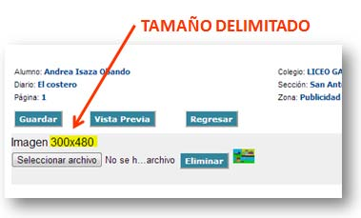

• Calidad de las imágenes

Las imágenes del diario tienen un tamaño y peso establecido en las plantillas. Si no los respetan y, por ejemplo, ponen fotos más grandes o más pequeñas, éstas pueden quedar desconfiguradas (pixeladas o estiradas).



Tengan especial cuidado en este aspecto, dado que el diario y la información pierden mucha calidad con un material en este estado y, además, les afectará en la evaluación final del diario.

Pauta de evaluación de este criterio
• ¿Las fotos son propias?
• ¿La foto tiene relación con la noticia?
• ¿La imagen aporta a la información?
• ¿La foto está ubicada donde le corresponde a la foto?
• ¿La foto se ve bien? ¿No está pixelada o deformada?

4.1 La fotografía

Se evaluará positivamente el esfuerzo realizado por obtener sus propias fotos, tomadas por los mismos estudiantes. Por ello, deben aprovechar de sacar las fotografías que grafiquen sus noticias en el momento en que las están reporteando.

En caso que en las fotografías que utilicen aparecen personas, Uds. deberán contar con la autorización expresa del titular de la imagen para usarlas en su diario. Esta autorización debe contar con la firma del titular de la imagen que autorice a hacer uso de ella en todo lo relacionado con este concurso y su difusión. La autorización deberá ir acompañada con fotocopia de la cédula nacional de identidad del titular de la imagen utilizada. Sin esta autorización, el diario no podrá participar del concurso.

4.1.1 Imágenes sacadas de otros medios

Si los estudiantes no pueden generar material propio, pueden buscar imágenes en emol.com y de la versión impresa de El Mercurio, siempre fijándose que esas imágenes pertenezcan a El Mercurio.

Pero tengan cuidado y fíjense bien, porque hay fotografías que aun cuando aparecen en emol.com y la versión impresa de El Mercurio en internet no pertenecen al diario.
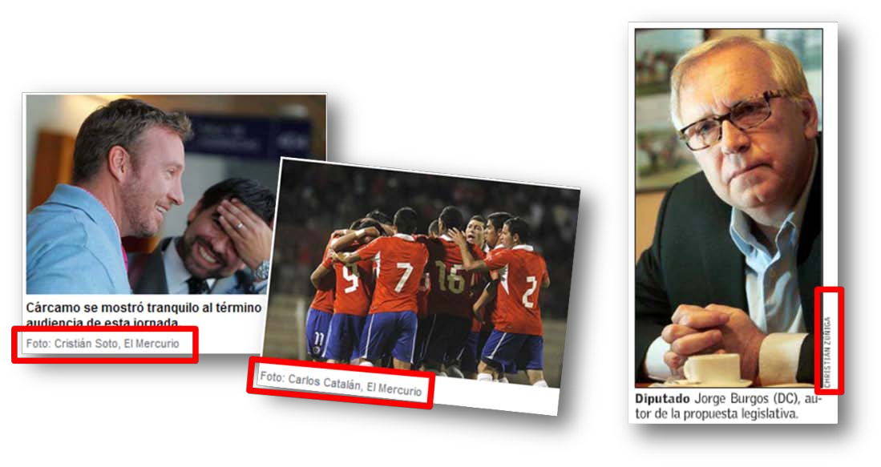

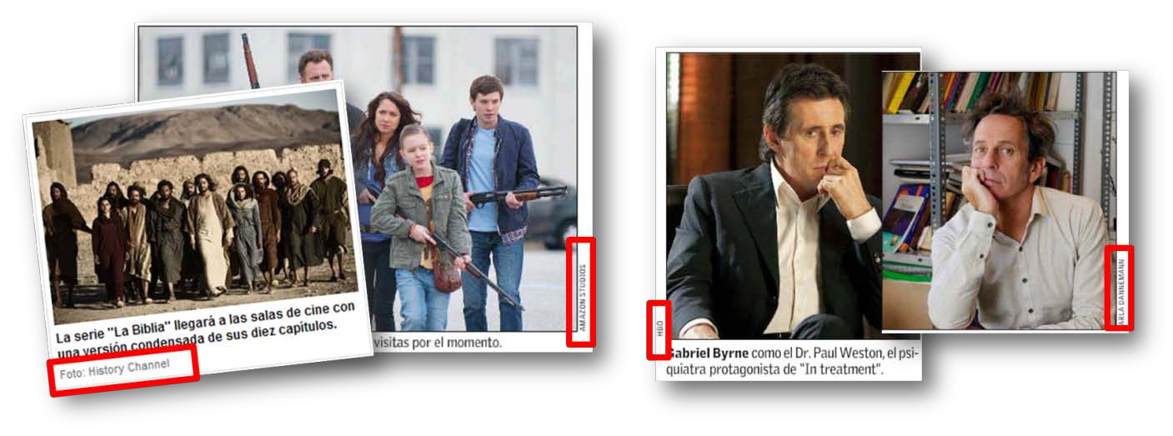

Y si buscan fotografías en otros sitios web, estos no pueden tener decir:
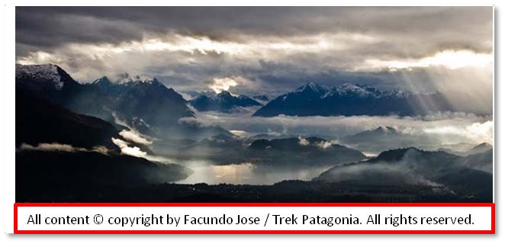

- Derechos Reservados
- Copyrigth ©

Deben preocuparse que todas las imágenes que utilicen sean de uso liberado. De lo contrario, su diario no podrá entrar en la competencia.

4.1.1 Lectura o pie de foto

La lectura de foto (también llamada pie de foto) es un texto breve – frases de dos, tres, cuatro palabras a lo sumo -, que habitualmente acompaña las fotografías de prensa. Éste debe ser atractivo, original, llamativo, y explicar o complementar la información que se desprende de la fotografía misma, respondiendo a preguntas tales como: ¿Qué está pasando en la foto?, ¿Quién es la persona que aparece en ella?, ¿Cuándo?, ¿Dónde?

4.1.2 Cita de fuente del material gráfico

Al final de las lecturas de foto, tiene que incluir la fuente de donde éstas proceden.

• Si fue obtenida por el propio diario, tienen que especificar Fuente: Diario El Informante
• Si fue extraído de un medio on-line, tienen que especificar Fuente: www.emol.cl, Fuente:
www.gobierno.cl, etc...
• Si fue extraída de un material impreso, Fuente: Enciclopedia de Perros, Editorial Parragón.

Pauta de evaluación de este criterio
• ¿Tiene lectura de foto?
• ¿La información que entrega la lectura de foto es relevante?
• ¿La imagen cita la fuente de procedencia?
• ¿Se cita correctamente la fuente de procedencia?

4.2 Las infografías y los gráficos

Se valorará la capacidad de incorporar diferentes materiales gráficos para el diario. Las fotografías no son los únicos recursos que tienen para ilustrar una información.
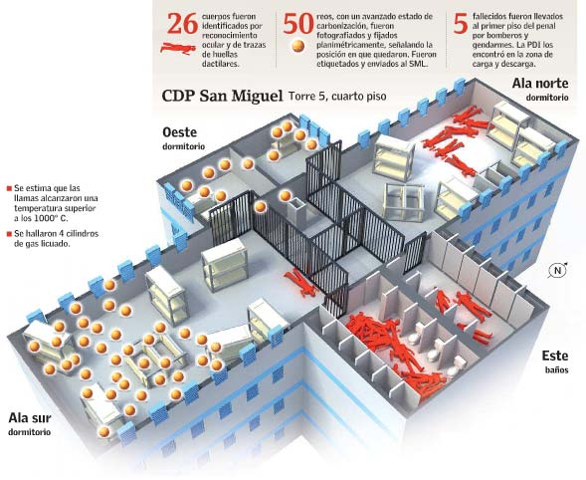

También pueden incluir una infografía, un dibujo o un gráfico. A partir de ellos, en algunas ocasiones, puede graficar mejor lo que quieren informar en su noticia. Estos formatos se ubican en el lugar que está designado para las fotos.

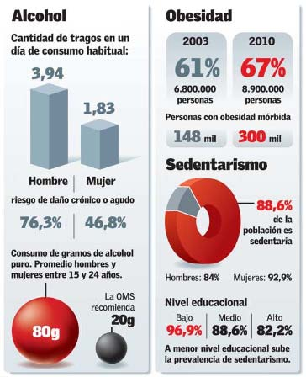
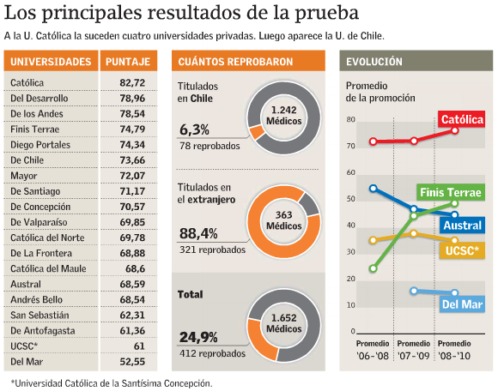

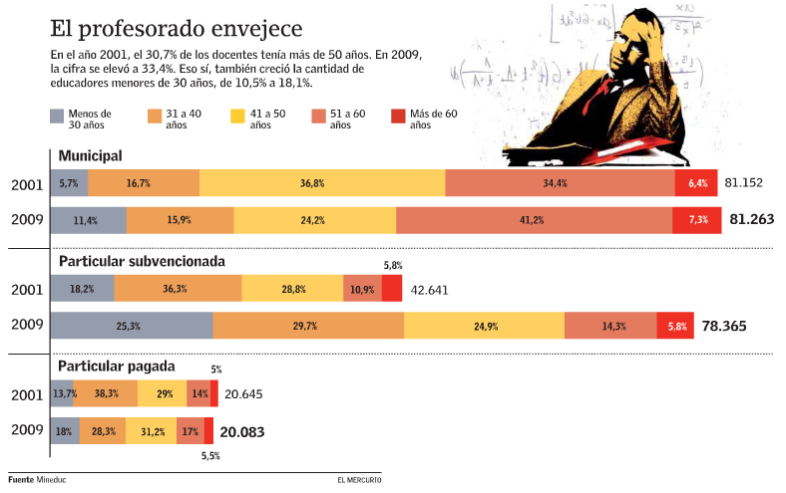

Si es que deciden incorporar alguno de estos formatos, se valorará que sean elaborados y producidos por los miembros del equipo del diario. Pueden hacerlos a mano (dibujo) y luego digitalizarlos o realizarlos en un programa de diseño en el computador.

Si tienen que recurrir a fuentes externas, no olviden que al igual que en las fotos, tienen que citar la fuente de donde extrajeron el material.

